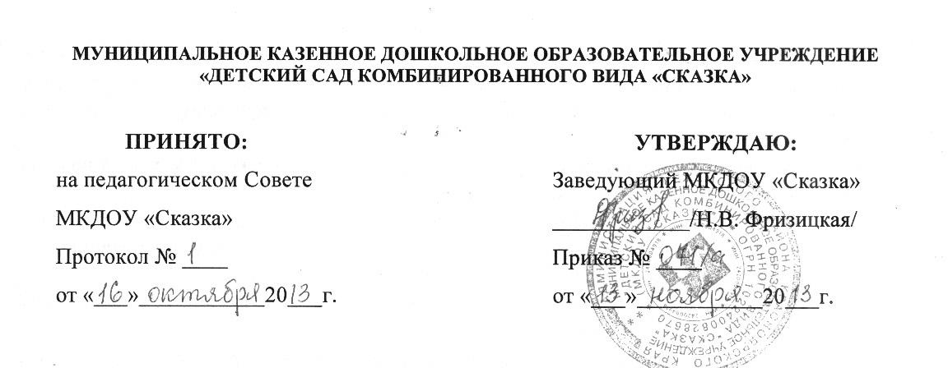

Порядок доступа
педагогических работников к информационно-телекоммуникационным сетям и базам данных, учебным и методическим материалам, материально-техническим средствам обеспечения образовательной деятельности Муниципального казенного дошкольного образовательного учреждения «Детский сад комбинированного вида «”Сказка”»

1. Настоящий Порядок регламентирует доступ педагогических работников муниципального казенного дошкольного образовательного учреждения «Детский сад комбинированного вида «Сказка» (далее – Учреждение) к информационно-телекоммуникационным сетям и базам данных, учебным и методическим материалам, материально-техническим средствам обеспечения образовательной деятельности.
2. Доступ педагогических работников к вышеперечисленным ресурсам обеспечивается в целях качественного осуществления образовательной и иной деятельности, предусмотренной Уставом учреждения.
3. Доступ к информационно-телекоммуникационным сетям
3.1.Доступ педагогических работников к информационно-телекоммуникационной сети Интернет в Учреждении осуществляется с персональных компьютеров (ноутбуков, планшетных компьютеров и т.п.), подключенных к сети Интернет, без ограничения времени и потребленного трафика.
4. Доступ к методическим материалам
Методические материалы, размещаемые на официальном сайте Учреждения, находятся в открытом доступе.
4.1.Педагогическим работникам по их запросам могут выдаваться во временное пользование методические материалы, входящие в оснащение методических кабинетов.
4.2.Выдача педагогическим работникам во временное пользование методических материалов, входящих в оснащение методического кабинета, осуществляется работником, на которого возложено заведование методического кабинетом.
Срок, на который выдаются учебные и методические материалы, определяется работником, на которого возложено заведование учебным кабинетом, с учетом графика использования запрашиваемых материалов в данном кабинете.
Выдача педагогическому работнику и сдача им учебных и методических материалов фиксируются в журнале выдачи.
При получении учебных и методических материалов на электронных носителях, подлежащих возврату, педагогическим работникам не разрешается копировать, стирать или менять на них информацию.
5. Доступ к материально-техническим средствам обеспечения образовательной деятельности
5.1.Доступ педагогических работников к материально-техническим средствам обеспечения образовательной деятельности осуществляется:
- без ограничения к спортивному и музыкальному залам и иным помещениям и местам проведения занятий во время, определенное в расписании занятий;
- к спортивному и музыкальному залам и иным помещениям и местам проведения занятий вне времени, определенного расписанием занятий, по согласованию с работником, ответственным за данное помещение.
5.2.Использование движимых (переносных) материально-технических средств обеспечения образовательной деятельности (проекторы и т.п.) осуществляется по письменной заявке ответственного за сохранность и правильное использование соответствующих средств.
5.3.Для копирования или тиражирования методических материалов педагогические работники имеют право пользоваться копировальным автоматом.
5.4. Для распечатывания методических материалов педагогические работники имеют право пользоваться принтером.
6. Накопители информации (CD-диски, флеш - накопители, карты памяти), используемые педагогическими работниками при работе с компьютерной информацией, предварительно должны быть проверены на отсутствие вредоносных компьютерных программ.

